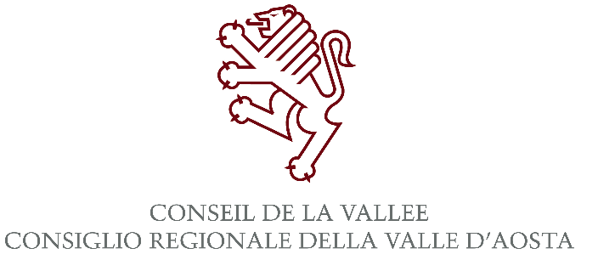

24ème SESSION DU PARLEMENT JEUNESSE
DE LA FÉDÉRATION WALLONIE-BRUXELLES

DEMANDE DE CANDIDATURE

AU PRESIDENT
DU CONSEIL DE LA VALLÉE
Mme Emily RINI
1, place Albert Deffeyes
11100 Aoste

Je soussigné(e) (Nom) ___________________________(Prénom) _______________________________

né(e) le |__|__|__|__|__|__|__|__| Lieu de naissance _____________________________

résidant(e) au n° ____________de la rue ________________________________________________

code postal ________________ ville _________________________________________(Vallée d’Aoste)

téléphone ____________________________________________________________________________

courriel personnel @____________________________________________________________________

adresse Skype _________________________________________________________________________

profession ____________________________________________________________________________

DECLARE avoir pris connaissance de l’avis de concours pour la participation aux travaux de la 24ème session du Parlement Jeunesse de la Fédération Wallonie-Bruxelles et

DEMANDE à passer la sélection pour la participation aux travaux de la 24ème session du Parlement Jeunesse de la Fédération Wallonie-Bruxelles;

- DECLARE ne pas pouvoir être présent à Aoste le jour de l'entretien, pour des raisons valables dûment certifiées au moment du dépôt du dossier de candidature (voir déclaration en annexe), et DEMANDE à soutenir l'entretien par le logiciel "Skype" le jour même.

Fait à Aoste, le _____________________________ ________________________
(signature)

Pièces jointes: Lettre de motivation (en français)

copie d’un document d’identité (Passeport, Carte d’identité)
(éventuel: déclaration certifiant les raisons valables de l'absence à Aoste le jour de l'entretien)

Madame/Monsieur,
Aux termes de l'article 13 du Règlement UE 2016/679 "Règlement général sur la protection des données" et du décret législatif n° 196 du 30 juin 2003 (Code en matière de protection des données personnelles), le Conseil régional, en qualité de titulaire du traitement des données à caractère personnel, doit vous donner toute l'information nécessaire sur le traitement de vos données personnelles.
La collecte des données personnelles est effectuée par le Secrétariat général du Conseil régional. Vos données sont enregistrées au moment du dépôt des dossiers de candidature ou de communications suivantes. Les données personnelles collectées sont traitées par le Secrétariat général avec des instruments manuels/informatiques, dans le seul objectif de vous recontacter afin d'assurer les démarches finalisées à la sélection pour la participation aux travaux de la 24ème session du Parlement Jeunesse de la Fédération Wallonie-Bruxelles.
Les données sont traitées en manière de garantir leur sureté et leur confidentialité, elles ne seront pas communiquées à tiers sans avoir votre consentement. Elles sont conservées par le Secrétariat général pendant la durée nécessaire à vous recontacter pour la période prévue par les lois en vigueur.
Nous vous informons que l'apport des données est facultatif, et le Secrétariat général ne pourra pas vous contacter en leur absence.
Il est toujours possible de demander au responsable du traitement d'accéder à vos propres données personnelles, d'en demander la rectification et la suppression.
Le Responsable de la Protection des données, qui a été introduit par le Règlement UE, peut être contacté aux adresses suivantes: PEC (pour les titulaires d'une boîte de courrier électronique certifié) consiglio.regione.vda@cert.legalmail.it ou PEI (courrier électronique institutionnel) privacy@consiglio.vda.it

Date _______________ Signature ______________________

